

UNIVERSIDADE FEDERAL DE RORAIMA

PRÓ-REITORIA DE ENSINO E GRADUAÇÃO

DEPARTAMENTO DE CIÊNCIA DA COMPUTAÇÃO

PAULO RICARDO DUTRA RIBEIRO DA SILVA

VINÍCIUS DA SILVA DIAS

SISTEMAS EMBARCADOS:

Cofre Eletrônico Digital

Boa Vista

2019

PAULO RICARDO DUTRA RIBEIRO DA SILVA

VINÍCIUS DA SILVA DIAS

SISTEMAS EMBARCADOS:

Cofre Eletrônico Digital

Projeto de pesquisa apresentado como pré-requisito para obtenção de nota parcial na disciplina de Sistemas Embarcados

Orientador: Prof. Dr. Herbert Oliveira Rocha

Boa Vista

2019

1. **PROBLEMA**

Os cofres utilizados nos blocos do CCT da UFRR guardam as chaves das salas, kits de pincéis, apagador e controle remoto do Ar-condicionado da sala. Porém os cofres possuem senha única e não registram os usuários que o utilizam.

1. **OBJETIVO**

Desenvolver um cofre eletrônico digital que controle o acesso de usuários e contenha uma senha individual, bem como permitir o uso do mesmo por professores convidados por meio de cartões de acesso.

1. **JUSTIFICATIVA**

O controle de acesso de usuários permitirá identificar quem usou o cofre e prevenirá eventuais usos indevidos do mesmo. Evitará que qualquer pessoa que tenha acesso a senha possa acessá-lo, tornando o equipamento mais seguro.

1. **METODOLOGIA**

A metodologia usada no trabalho foi instrumental, utilizando ambiente computacional para projetar um circuito e de coleta de equipamentos para a montagem do protótipo. Primeiramente foi utilizado a interface do TinkerCard para simular os equipamentos e a IDE do Arduino para escrever o código.

Os dispositivos necessários para montar o circuito foram fornecidos pelos próprios autores do estudo e a montagem dos mesmos foi feita em Protoboard, sendo assim enviado o código ao microcontrolador e feito os testes preliminares do cofre.

1. **BIGPICTURE**

Ao iniciar o projeto foi necessário ter uma visão geral do processo desejado. Para isto foi utilizado uma BigPicture para descrever o sistema de forma básica. A figura 01 exibe o comportamento do equipamento.

Figura 01 – BigPicture do cofre.

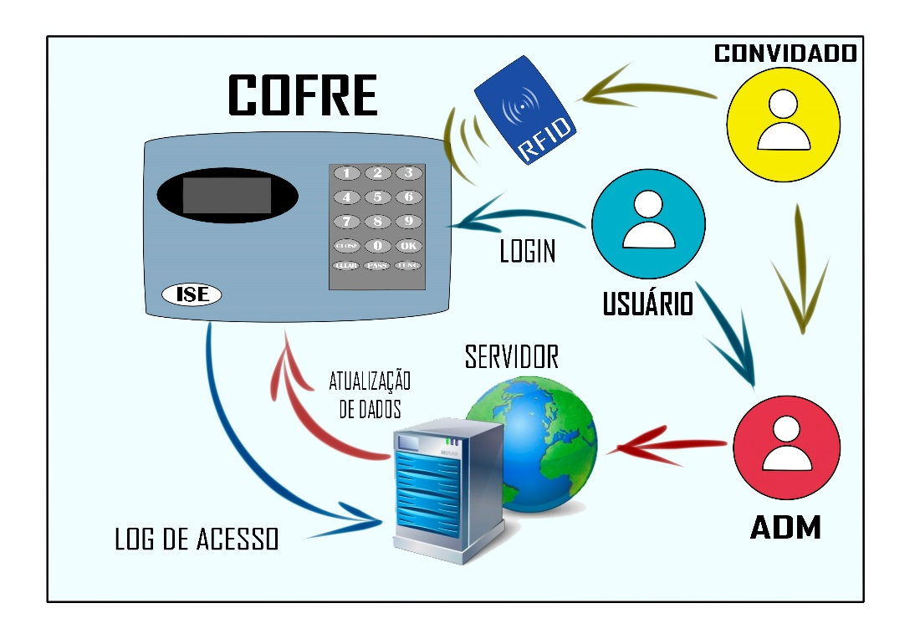

Fonte: Autores.

A imagem mostra a dinâmica dos agentes e equipamentos. O Administrador é responsável por cadastrar os usuários e dar permissão de acesso ao convidado através do cartão RFID. Os usuários comuns utilizarão senhas cadastradas no sistema e todos que acessarem o cofre serão registrados em um arquivo com o log de acesso. As atualizações de senhas e usuários serão enviadas pelo servidor até o cofre. Sendo assim todo o processo pode ser mapeado e modificado, conforme a necessidade da administração.

1. **COMPONENTES**

O protótipo do projeto possui um microcontrolador ESP 32. Equipamento de alta performance que possibilita o uso da rede wifi e possui um baixíssimo consumo de energia e 36 portas digitais. Este módulo tem 4 MB de memória flash, e é bastante utilizado em várias aplicações para projetos de IoT.

Figura 02 – ESP 32.

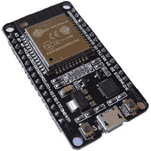

Fonte: <https://www.filipeflop.com/produto/modulo-wifi-esp32-bluetooth/>

Todo o projeto foi simulado em ambiente computacional para a escolha adequada dos componentes. O simulador utilizado foi o TinkerCard, e o esquemático pode ser visto na figura 03, como o TinkerCard não possui o ESP foi utilizado o Arduino, sem prejuízo aos resultados.

Figura 03 – Esquemático do projeto em ambiente de simulação

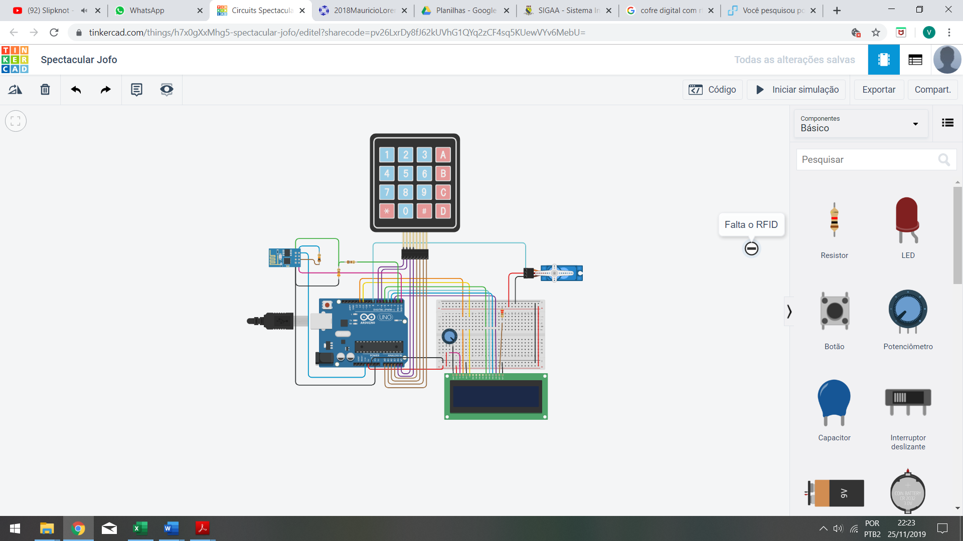

Fonte: Autores, plataforma – TinkerCard

Os componentes utilizados neste estudo são exibidos na tabela a seguir, assim como o custo de cada um.

Tabela 1 – Componentes do projeto.

|  |  |
| --- | --- |
| **COMPONENTES** | Valor R$ |
| ESP 32 | 69,90 |
| Módulo RFID Mfrc522 | 24,90 |
| Teclado Matricial 12 teclas | 8,90 |
| Display LCD | 16,90 |
| Servo Motor | 17,66 |
| Resistores diversos | 10,00 |
| Protoboard |  |
| total | **148,26** |

Fonte: <https://www.filipeflop.com/>.

1. **TESTE**

Simulações foram feitas separando o código por partes e testando os componentes um a um. Primeiramente o teclado matricial, logo após o cartão RFID, Display LCD e por fim o motor. A lógica inicial do código foi feita da seguinte maneira: o controlador ESP32 faz uma conexão wifi e acessa o banco de dados “firebase” para verificar o acesso aos dados de usuário. Logo após, o programa se mantém em looping, onde ele espera um evento acontecer.

Este evento pode ser a aproximação do cartão RFID ou a digitação de senha no teclado. Então o usuário, que digitou a senha, deverá pressionar ‘#’ para registrar o seu acesso. Neste momento, um arquivo do tipo log é gerado e salvo em uma variável. Em seguida é realizada uma consulta no banco de dados para verificar a existência do usuário e permitir, ou negar, o acesso ao cofre. A senha digitada será comparada com a senha cadastrada no banco de dados. Ao conferir os dados e confirmar o login, o motor é acionado, destravando o cofre. Após utilizá-lo o usuário pode pressionar ‘*’ para bloqueá-lo ou caso isto não ocorra em 15 segundos, o cofre fechará automaticamente.

1. **MONTAGEM DO PROJETO**

A montagem do protótipo do projeto foi feita em uma Protoboard para fins de teste. O código foi inserido no ESP32 e os testes foram feitos para os usuários e convidados, inserindo senhas ou aproximando o cartão RFID, respectivamente.

A figura 04 é uma foto da primeira montagem do circuito. A observação do fechamento e abertura do cofre foi realizada visualizando o deslocamento do motor, dado cada circunstância descrita acima.

Figura 04 – Foto do protótipo montado em Protoboard.

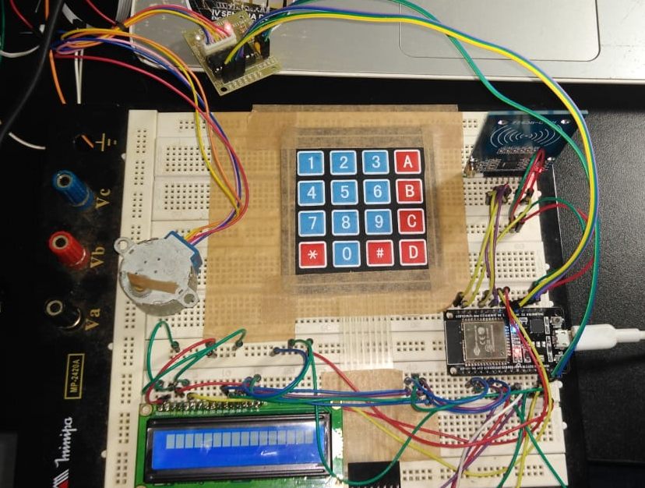

Fonte: Autores.

1. **RESULTADOS**

O circuito apresentou um bom desempenho e o código utilizado alcançou o objetivo desejado. As peças necessárias para o desenvolvimento do projeto são de baixo custo, sendo necessário ainda verificar a montagem final adicionando a carcaça do cofre.

Modelos prontos deste tipo de cofre estão disponíveis no mercado e a faixa de preço é ampla. As ofertas variam entre pacotes com mensalidades em torno de 31,90/mês até 154,90/mês, e valores fixos de R$ 259,90 até R$ 689,00. Conforme pesquisa feitas no mercadolivre.com e no seguranAjato.com.

Por se tratar de um ambiente acadêmico, e que o cofre abriga objetos de baixo valor, o projeto proposto contempla os requisitos necessários para proteger o conteúdo guardado nele.

O custo dos equipamentos foi de aproximadamente R$ 148,26 tornando o projeto atrativo pois além disso, sua implementação é simples e proporciona um controle maior de usuários e possíveis visitantes.

**ANEXO**

CÓDIGO

<https://github.com/xlpaladinolx/ProjetoFInal_PV_Cofre_ISE_2019/blob/master/Sistema_Cofre_Final/Sistema_Cofre_Final.ino>

ARQUIVOS DO PROJETO

<https://github.com/xlpaladinolx/ProjetoFInal_PV_Cofre_ISE_2019>